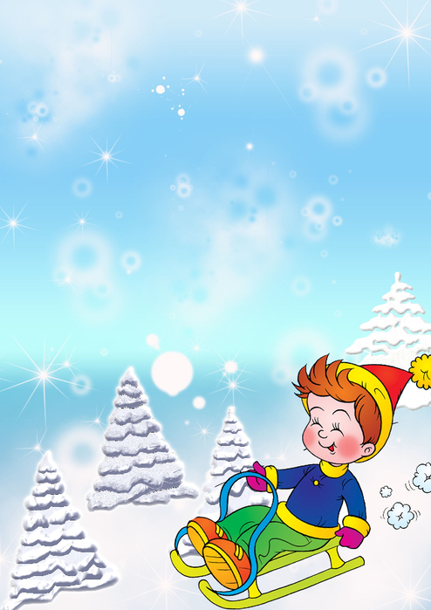

**Консультация для родителей "Мы идем гулять"**

**Предлагаю вашему вниманию консультацию "Мы идем гулять", данный материал поможет Вам правильно одеть своего ребенка на прогулку**

**Миф о том, что гулять зимой нельзя давно развеян! Не стоит отказываться от зимних прогулок из страха перед простудными заболеваниями. Ведь свежий воздух наоборот укрепляет здоровье и повышает иммунитет. Конечно, если ребенок одет правильно – без риска перегреться или переохладиться.**

**Не редко воспитателю задают родители вопросы по поводу своего чада и чаще всего это касается «Как поел, поспал и т.д.» С приходом холодов каждая мама переживает, о том правильно ли одет ее ребенок, как одевают его воспитатели на прогулку, не замерз или не перегрелся ли он во время игр на свежем воздухе. Если у вас есть сомнения, правильно ли одет ребенок, который сам еще не может рассказать о неудобствах или не хочет говорить (лишь бы оставаться на прогулке), есть ряд признаков, по которым можно определить проблему:**

**Если ребенок ни на что не жалуется, активно играет,   
его щечки румяные, нос, ладошки, щеки прохладные   
не холодные!), значит поводов для беспокойства нет!**

**Нос покраснел, а щечки бледные. Руки, нос  
 (кончик носа белый), ножки и шея холодные. Ребенок   
стал чаще дышать, и больше времени   
проводит стоя или сидя. Все это говорит  
 о том, что ребенок замерз и ему  
 необходимо вернуться домой и   
согреться**

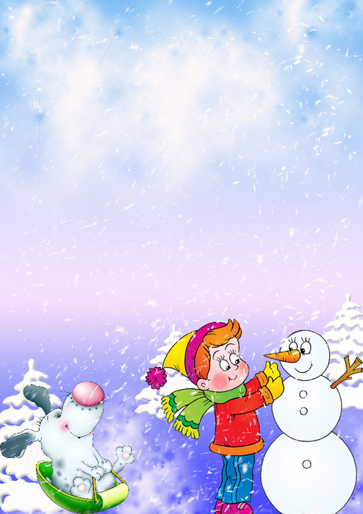

**Чтобы согревание прошло как можно быстрее и полезнее для организма малыша, нужно поступить так. В первую очередь нужно переодеть ребенка в теплые домашние вещи. Потому что одежда также «замерзла» и тело под ней не может согреться, пока не прогреет всю одежду. Утеплить ножки и поесть теплой жидкой пищи – любой суп или бульон хорошо подойдет. С мороза горячее не желательно. Можно теплый чай с медом, малиной, с травками, можно теплое молоко с медом.**

**Часто мамы настолько заботясь о малыше, не контролируя погоду, одевают все подряд на ребенка и перебарщивают с утеплением. Хотя это еще хуже, ребенок, активный, играет и при чрезмерном укутывании может перегреться и вспотеть. Мокрая одежда быстро охлаждается и не дает возможность согреться.**

**Кутать ребенка стоит только в младенчестве, т.к. дитя малоподвижно и ему трудно сохранять тепло собственным телом. А ребят постарше, подвижных, которые самостоятельно бегают и прыгают, нужно одевать полегче.**

**Как понять перегрелся ли ребенок? Спина и шея теплые и вспотевшие. Лицо теплое, красное. волосы под шапкой либо мокрые либо липкие.**

**Попробуйте не стоять (как это делают большинство мам, замерзнув вам, кажется, что и ребенок замерз, двигаясь, что далеко не так), а поиграть с малышом так же подвижно как это делает он, и вы сразу поймете, как и вам одевать для прогулки и ему.**

**Подготовила: воспитатель разновозрастной группы Храпова М.В.**